Restauración de los artículos de usando_mas
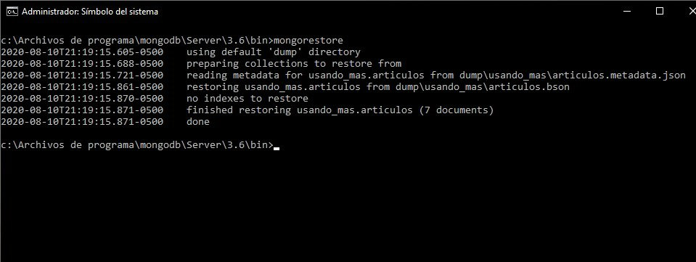

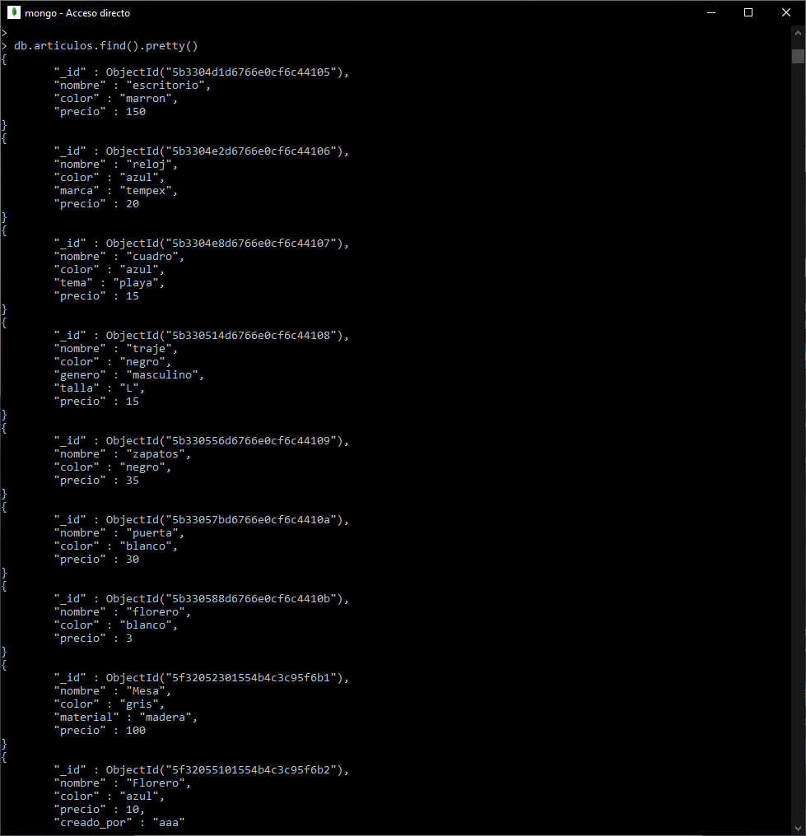
- Todos los artículos con sus atributos.

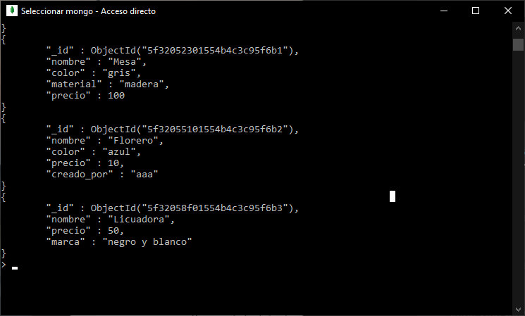

- Todos los artículos solo con nombre y costo del producto.
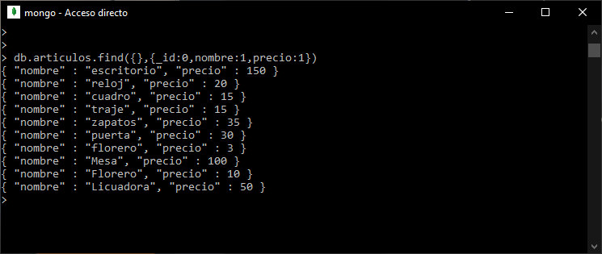

- Todos los artículos con solo nombre y costo del producto ordenados por costo.
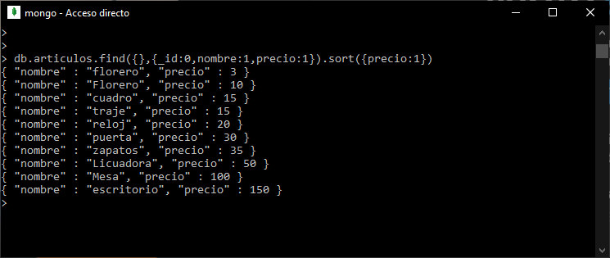

- Todos los productos de color azul.
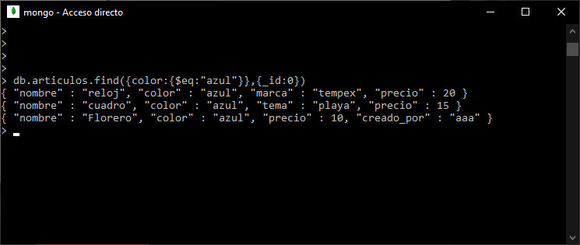

- Todos los productos con precio menor a 50, ordenados descendentemente por precio.
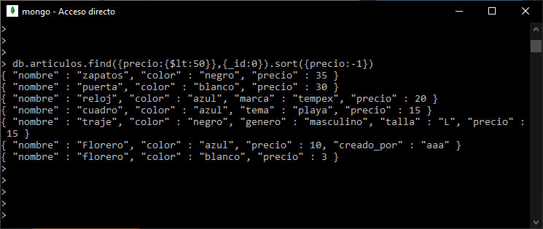
- Todos los productos que son azules o el precio es mayor que 50.
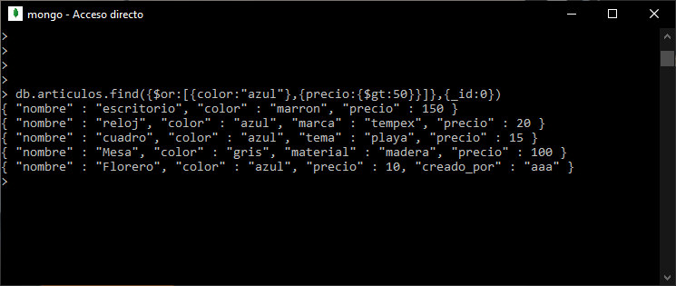

Listados para el director.
- Cantidad de productos agrupados por color.
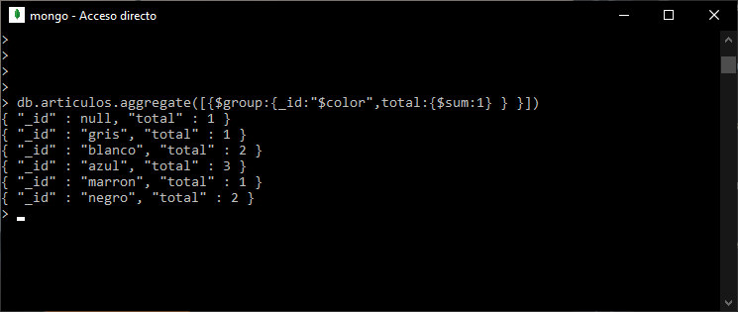

- Cantidad de productos por color con precio menor a 80.
